Martes
13
de Abril

Sexto de Primaria
Historia

¿Cómo era vivir en la Edad Media?

Aprendizaje esperado: Analiza los rasgos de la organización social, forma de gobierno, economía y religión en las sociedades feudales.

Énfasis: La vida en Europa durante la Edad Media: El feudalismo, señores, vasallos y la monarquía feudal.

¿Qué vamos a aprender?

En la sesión de hoy analizarás los rasgos de la organización social, forma de gobierno, economía y religión en las sociedades feudales.

¿Qué hacemos?

Para comenzar imagina, ¿Cómo habrá sido la vida cotidiana durante la Edad Media? Si te hubiera tocado vivir en esa época, ¿Qué es lo que regularmente harías?

Si pudiéramos vivir en esa época, tu vida diaria dependería mucho del estrato social al que pertenecieras, en la Edad Media no era lo mismo la vida cotidiana de los nobles, que la de los campesinos, hay que tener muy presente que la sociedad medieval era una sociedad dividida en estamentos, cada estamento ocupaba un nivel y cumplía una función, así, en la sociedad medieval había tres estamentos o niveles.

El estamento superior, conformado por la nobleza, es decir, el rey y los señores feudales, que cumplían la función de dar protección a los vasallos. El noble era aquel que manejaba las armas.

El estamento intermedio: conformado por el clero, es decir, los miembros de la Iglesia, que cumplían la función de dictar las creencias religiosas de la sociedad medieval.

Y, finalmente, el estamento bajo, integrado por el pueblo llano, es decir, campesinos y artesanos que cumplían la función productiva.

¿Te parece si, el día de hoy realizas un ejercicio de imaginación histórica, donde eres parte de la nobleza y del clero medieval?

Elabora un pergamino donde plasmes, ¿Cómo sería tu vida cotidiana si pertenecieras a la nobleza medieval? o ¿Cómo sería tu vida diaria si pertenecieras al clero medieval?

Tendrás que elaborar dos pergaminos, uno para la vida de la nobleza y otro para la vida del clero medieval.

Vas a necesitar lo siguiente:
- Dos hojas amarillas recortadas en estilo pergamino.
- Colores.
- Pluma o lápiz.
- Tu libro de Historia en las páginas 87, 88 y 89

https://libros.conaliteg.gob.mx/20/P6HIA.htm?#page/87
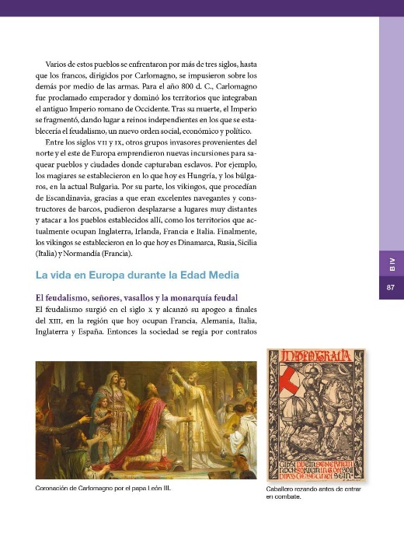

Observa un ejemplo de cómo puedes realizar tu hoja estilo pergamino.

En una hoja vas a colocar, al inicio, un dibujo del lugar donde comúnmente vivían los nobles, es decir, un castillo, posteriormente, iniciarás la narración de la siguiente manera: “Si yo fuera un noble en la época medieval, mi vida cotidiana sería así…” Tu narración la complementarás con lo que se aborde el día de hoy en esta sesión.

Y en la otra hoja realizarás algo similar, solo que en ella deberás dibujar el lugar donde comúnmente vivía el clero, es decir, un monasterio o una iglesia, iniciarás tu narración escribiendo, “Si yo fuera parte del clero en la época medieval, mi vida cotidiana sería así”

Empieza con la vida de la nobleza.

La vida de la nobleza.

¿Dónde viven los reyes, reinas, duques, duquesas, condes, condesas, marqueses, marquesas o caballeros de la Edad Media?

En un castillo. ¿Quién no ha imaginado como se vive en un castillo?

¿Cómo sería la vida en un castillo? La mayoría podría pensar que sería algo fantástico.

Descubre cómo sería la vida cotidiana para una persona de la nobleza.

Pero antes, ¿Dónde te imaginas que se ubicaban estos grandes castillos? Recuerda que la sesión pasada se comentó que los pueblos bárbaros formaron diversos reinos por toda Europa, ¿En qué lugares era posible encontrar estos castillos? Seguramente pensaste en países europeos como Francia, Alemania, Italia, Inglaterra y España.

¿Te imaginas cómo llegaron a formar esos grandes reinos, y todo lo que tenían que hacer para controlar tantas tierras?

Si fueras rey o reina, deberías tener en cuenta que se necesita de varias personas que ayuden a mantener vigilada cada extensión de tierra y el control del reino, ¿Cómo se tendría que hacer?

Seguramente te apoyarías de la nobleza, de todos los duques, marqueses, condes, vizcondes, barones y caballeros.

Como rey o reina vas a necesitar que estos señores feudales te brinden su lealtad y protejan las tierras del reino de las invasiones. Estos señores feudales serán tus vasallos y a cambio se les dará un título, tierras y riquezas.

Ten en cuenta, que tu castillo está muy, muy lejos de algunas tierras que no puedes vigilar, ni controlar. Definitivamente, necesitas a los señores feudales para mantener el control y la seguridad del reino.

Ahora imagina que eres señor feudal. ¿Dónde imaginas que debes vivir?

Si fueras duque, marqués o conde, también vivirías en un castillo porque formarías parte de la nobleza y tendrías bajo tu cuidado grandes extensiones de tierra.

Un poco más lejos, puede haber otro castillo que tiene alrededor una aldea y grandes extensiones de tierra. Esta idea de ocupar señores feudales le hace falta algo. ¿Qué imaginas que le hace falta? Las tierras ya están cuidadas, pero no solo se trata de cuidarlas. Si fueras rey, reina o señor feudal, deberías tener en mente algo bien importante: necesitas obtener comida para el reino. ¿Quién se va a encargar de vigilar que las tierras sean cultivadas? y ¿Quién va a trabajar las tierras? Tienes que pensar cómo obtener alimento de la tierra. ¿Por qué de que sirve tener grandes extensiones de tierra, si de ellas no se va a obtener nada?

Entonces, si fueras señor feudal, tendrías que pensar en contratar a uno o varios vasallos que te ayuden a administrar las tierras.

Otros nobles, pero de menor rango, así ellos se van a encargar de vigilar que las tierras sean cultivadas y, una vez que se cosechen los alimentos, deberán recoger la mayor parte de los alimentos para entregarlos al rey y a los nobles y los señores feudales de mayor rango.

Entonces, si fueras vasallos de un señor feudal, tendrías que pensar en tener siervos o campesinos que se encarguen de cultivar la tierra, además, tendrías que asegurarte de que estos siervos te brinden su trabajo, cosecha y respeto siempre.

Piensa cómo mantener obligados a los siervos a trabajar, pues con un contrato como el que aparece en el libro de Historia y que dice:

“A las ilustres señoras Verónica Hernández y Jennifer Ajas, yo campesino. Siendo cosa de todos conocido que no tengo nada de que alimentarme y vestirme, solicito de su piedad para entregarme a usted; y así poderme ayudar y sostenerme con lo que respecta a mi alimentación y vestido. Y en cuanto a mí, todo el tiempo deberé servirle y respetarle, y mientras viva no tendré derecho a librarme de usted, sino que, por el contrario, deberé permanecer bajo su autoridad y protección todos los días de mi vida.”

¿Te das cuenta que brindar protección, alimento y vestido a los campesinos, a cambio de que ellos trabajen las tierras y te entreguen la mayor parte de las cosechas? ¿Cómo lo consideras?

Pues bien, ya tienes segura la protección del reino en caso de guerra y el trabajo de las tierras para obtener alimento, ahora sí, ya tienes todo asegurado para que este sistema de vasallaje funcione, tú le sirves al rey, otros vasallos te sirven a ti y los campesinos les sirven a estos últimos.

Ya con la cosecha asegurada y el reino vigilado, a preocuparse por el día a día.

Si fueras la máxima autoridad del reino, es decir, el rey o la reina, tu día comenzaría temprano por la mañana, con la salida del sol. Tendrías que aprovechar la luz del día para realizar todas tus actividades, pues de noche no es posible hacer una gran cantidad de estas. Iniciarías realizando una oración, para después vestirte adecuadamente, con sedas costosas, pieles y bordados, toda tu ropa tendría que ser ostentosa para demostrar tu riqueza.

Tus chambelanes o damas serían las encargadas de ayudarte a vestir, ya una vez bien vestidos o vestidas, tendrías que pensar en ir a misa. Recuerda que todos en la Edad Media se ven como los representantes de Dios en la Tierra. Ir a misa debe ser un básico de la vida diaria.

¿Qué otros asuntos creen que deba atender un rey? Pues obviamente preocuparse por el reino y el pueblo que habita en él. Por lo que se tiene que buscar la forma de escuchar y atender algunas de las peticiones del pueblo e, incluso, recorrer el reino.

Por supuesto, ya sea que los escuches después de misa o que te hagan llegar sus peticiones y quejas por escrito, tienes que darte un espacio para atender al pueblo.

Además, una vez que escuches las peticiones, también debes hacerte cargo de varios asuntos del reino, como planear invasiones para extender el reino o cuidar de las invasiones extranjeras. ¿Consideras que sea necesario pedir un consejo para tomar mejores decisiones? Por supuesto, no puedes tomar todas las decisiones, necesitas de un consejero.

Por lo tanto, dentro de tus actividades debes contemplar el reunirte con consejeros, nobles, caballeros y los clérigos del reino, para que te aconsejen sobre qué decisiones son las más acertadas y así atender asuntos de importancia, como guerras, futuras amenazas y algunos favores solicitados por los nobles.

También tienes que preocuparte por la educación que van a recibir los príncipes y las princesas del reino, es decir, tus hijos. Tienes que prepararlos para que, cuando hereden la corona y el reino, logren gobernar adecuadamente.

¿Tienes curiosidad por saber qué tipo de educación podrían recibir si fueras príncipe o princesa? Tendrías varios tutores. Los tutores son como los maestros en la actualidad, solo que, en vez de enseñarles a muchos estudiantes en un aula, enseñaban de manera individual, por lo que, de ser príncipe o princesa, tendrías una o varias personas que te enseñarían exclusivamente.

En la actualidad recibes la misma educación que todos, sin importar si son hombres, mujeres, de clase privilegiada o no privilegiada, pero en la época medieval esto si importaba.

Si fueras príncipe te enseñarían tácticas militares, a montar en caballo, caza y, por supuesto, modales de la realeza y sus deberes con el reino.

Y si fueras princesa, te enseñarían sobre etiqueta social, modales de la realeza, asuntos públicos y todo aquello que permitiera asegurar una alianza política, pues como hijas de la realeza, tendrías que saber que casi siempre las enviaban a otras cortes para casarlas y asegurar que el otro reino les apoyara en las guerras o, por lo menos, que no te atacara. Como princesa y quizá futura reina, uno de tus deberes sería garantizar un hijo varón que heredara el reino y continuara con el linaje real, tener un heredero varón era muy importante durante la Edad Media.

Si fueras de los nobles de esa época, tus alimentos los tomarías alrededor del mediodía, aunque la comida más importante sería la cena. ¿Qué alimentos te imaginas en un banquete de la nobleza?

Los banquetes, comúnmente se celebraban una o dos veces al año, eran otra oportunidad para demostrar la riqueza, no toda la población tenía el lujo de tener sus mesas llenas de platillos preparados con alimentos de origen animal, como el cerdo, jabalí, venado o animales provenientes de la caza y, además, condimentados con carísimas especias, podría tenerse una mesa llena de verduras, frutas, pan y por supuesto, vino.

Todos estos alimentos eran obtenidos de los graneros, huertos, estanques y granjas alrededor de tu castillo. Los campesinos tenían que darte estos alimentos para que tu pudieras brindarles protección, por lo que los castillos almacenaban gran cantidad de alimentos y eso garantizaba que tuvieras alimento seguro la mayor parte del tiempo.

Los banquetes eran de lo mejor, podías sentarte a la mesa y lavar tus manos en un recipiente con agua fresca, pues tenías que comer con las manos, porque todavía no existían los tenedores.

Los banquetes también estaban bien ambientados con juglares y trovadores que animaban la comida. Aunque no era la única manera de divertirse. En época de paz, solían salir a dar paseos alrededor del castillo, cazar animales del bosque con aves rapaces o perros, organizaban torneos en los que se iba armados con las lanzas y escudos y montados sobre un caballo para demostrar valentía y audacia, era la forma en la que se preparaban para la guerra.

Sobre los juglares y trovadores, destaca el Cantar de Mio Cid, un cantar cuyo autor no se conoce, pero que relata las hazañas heroicas de un caballero castellano llamado Rodrigo Díaz de Vivar, apodado el Campeador.

Y hablando de caballeros, si fueras caballero de la Edad Media, básicamente tendrías que dedicarte a la guerra y lograr grandes hazañas para así ganar el favor de un noble de alto rango que te brindase un poco de tierras y riquezas.

Por eso es que, como en el caso del Cantar de Mio Cid, algunas de las grandes hazañas eran relatadas en versos y cantadas a la población medieval, un entretenimiento que disfrutaban desde nobles hasta campesinos.

Así era la vida cotidiana de la nobleza.

Finalmente, pasa a la vida del clero que, como se dijo al inicio, vivía en iglesias, monasterios o conventos, a excepción del Papa, que vivía en Roma, ejerciendo su función de máxima autoridad de la Iglesia.

Entonces, si fueras el Papa, te encargarías de coronar al rey y asegurarte de que todos en el reino lo vean como el enviado de Dios para gobernar.

Dentro de la iglesia también había una organización jerárquica y, de acuerdo con eso, se organizaban sus actividades, por lo que, si fueras obispo, te habrías encargado de dar misa, recaudar el diezmo, es decir, un impuesto que equivalía a la décima parte de todo lo que producían los nobles para destinarlo a la iglesia y también, te habrías encargado de estudiar teología y copiar manuscritos.

No hay nada más medieval que asistir a la universidad, aunque en la actualidad ha cambiado mucho todo lo que se estudia en ella.

Finalmente, si fueras monjas, monjes o frailes, estarías dedicado a la oración, al cultivo y cosecha de las tierras de la iglesia, al trabajo y a la contemplación de Dios. Aspirarías a llevar una vida sencilla y libre de lujos.

Has terminado el juego de imaginación histórica sobre la vida de los nobles y los clérigos durante la Edad Media.

Inicia en tu cuaderno un pequeño esquema que te permitirá sintetizar cómo se organizaba la sociedad medieval.

El Reto de Hoy:

Termina tus pergaminos redactando, de manera breve, lo que aprendiste sobre la vida cotidiana de los nobles y los clérigos y preséntaselos a tu familia, explícales como vivían los nobles y los clérigos.

Si te es posible, consulta otros libros o materiales para saber más sobre el tema.

¡Buen trabajo!

Gracias por tu esfuerzo.

Para saber más:
Lecturas

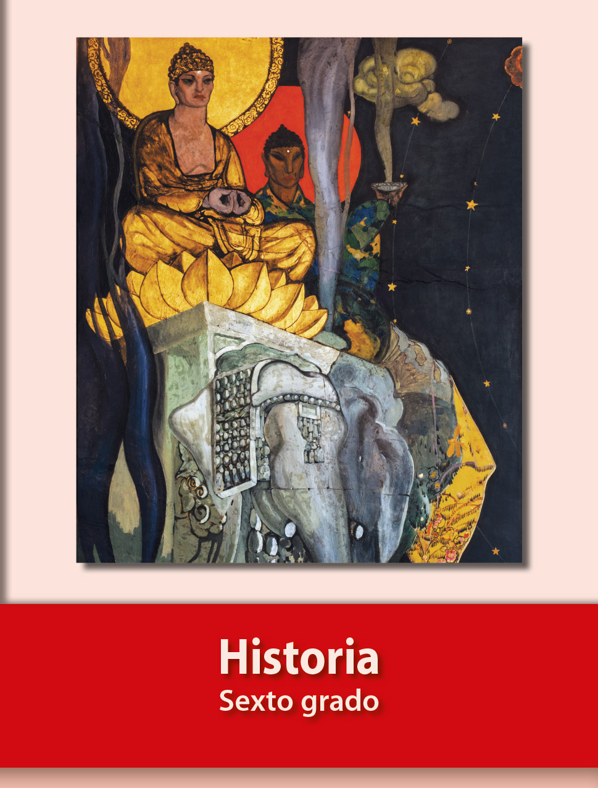
https://libros.conaliteg.gob.mx/20/P6HIA.htm

